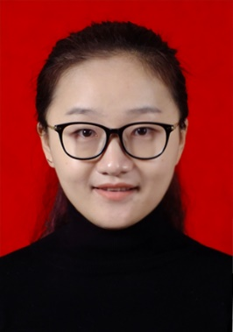
基本信息
姓 名：罗仕妍
性 别：女
学 位：硕士研究生
专 业：英语语言文学
职 务：国际商务学院专职教师
E-mail：812785069@qq.com
通迅地址：江西省南昌市昌北经济技术开发区丁香路
江西旅游商贸职业学院国际商务学院 330100
工作经历：
2014年9月―2015年9月 江西科技学院
2015年9月—2019年7月 南昌市卫生学校
2019年9月至今 江西旅游商贸职业学院专职教师
教学情况：
1、主讲课程
（1）《捷进英语》： 16学时/周，授课学生总数约200人。
（2）商英五年制班《基础英语2》：6学时/周，授课学生总数约50人。
（3）商英五年制班《基础英语4》：4学时/周，授课学生总数约50人。
（4）《文秘英语》： 4学时/周，授课学生总数约50人。
（5）《高职国际进阶英语1》
2、个人业绩
剑南文学发表文章“基于参照点理论的英汉隐转喻名名复合词的认知研究”
江西教育发表文章‘作数字化时代学生喜爱的中职教师’

